L’ESQUELET HUMÀ:

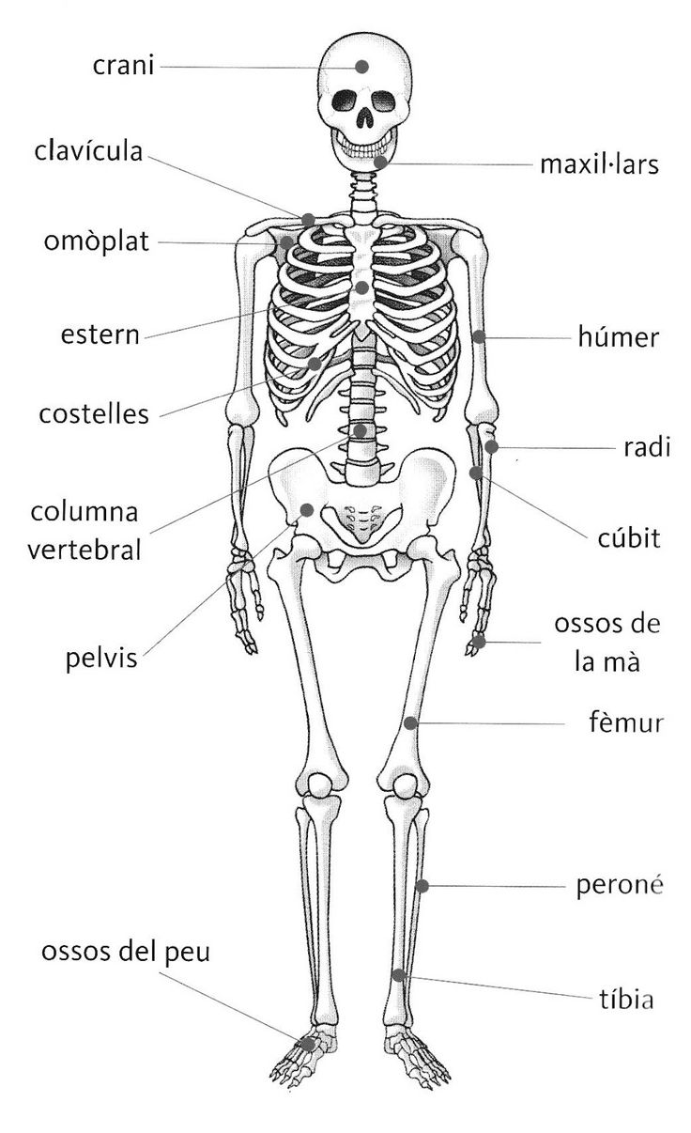

Ara et toca col·locar els ossos al seu lloc:
POSA UNA FLETXA INDICANT EL LLOC QUE OCUPA.
CLÀVICULA
COSTELLES
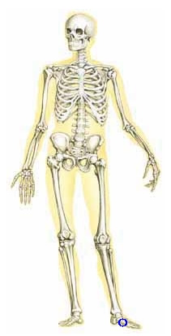
CRANI
HÚMER
COLUMNA VERTEBRAL
PELVIS
FÈMUR
TÍBIA I PERONÉ

ARA REALITZA AQUEST JOC:
https://wordwall.net/resource/300499

I MIRA AQUEST VIDEO:
https://www.youtube.com/watch?v=_mJe1MaVzMQ

Bona feina.

